目录

产品概况 1

市场分析 2

产品分析 4

产品功能 7

总结与建议 13

### 产品概况

#### 1.体验环境

体验机型：红米 note4x

系统版本：MIUI 10.9.7.4

体验时间：2019.10.18

#### 2.产品简介

产品名称：虎扑体育

产品类型：体育资讯

体验版本：7.3.16.11225

产品介绍：虎扑体育成立于2004年，是中国资源优势及营销实力的专业体育营销公司。

虎扑体育旗下拥有中国的体育网站——虎扑体育网。经过十年的发展与积累，虎扑已成为集体育营销策划、赛事营销与管理、活动管理、公关传播、体育市场调研、新媒体运营、体育公益为一体的体育整合营销机构，为各大企业、品牌与机构提供全方位体育营销服务。

虎扑具备大型赛事的运维和营销能力，在全国166个城市组织了164,843场篮球赛，有利地推动了全民健身事业发展。

产品LOGO：

产品SLOGAN：世界是一个竞技场。

### 市场分析

#### 1.行业分析

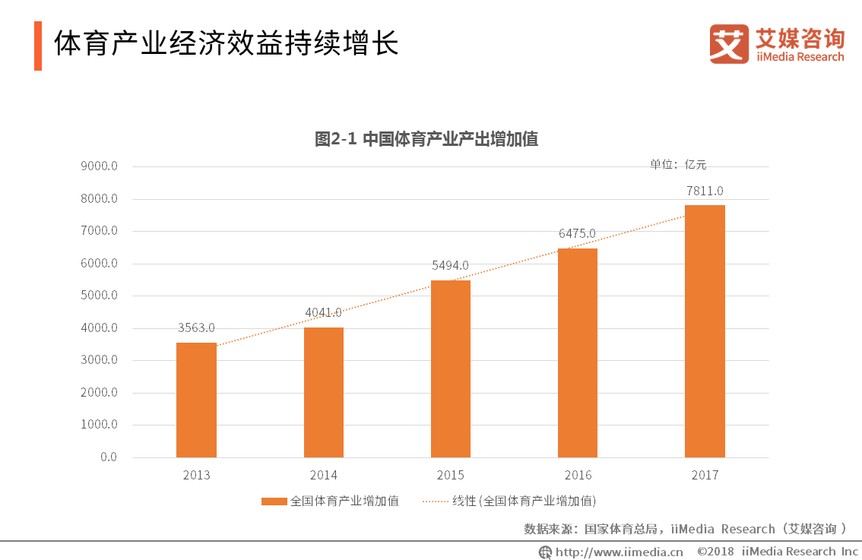

iiMedia Research（艾媒咨询）数据显示，中国体育产业产出增加值逐年上升，2017年达到7811亿元，增长势头明显。

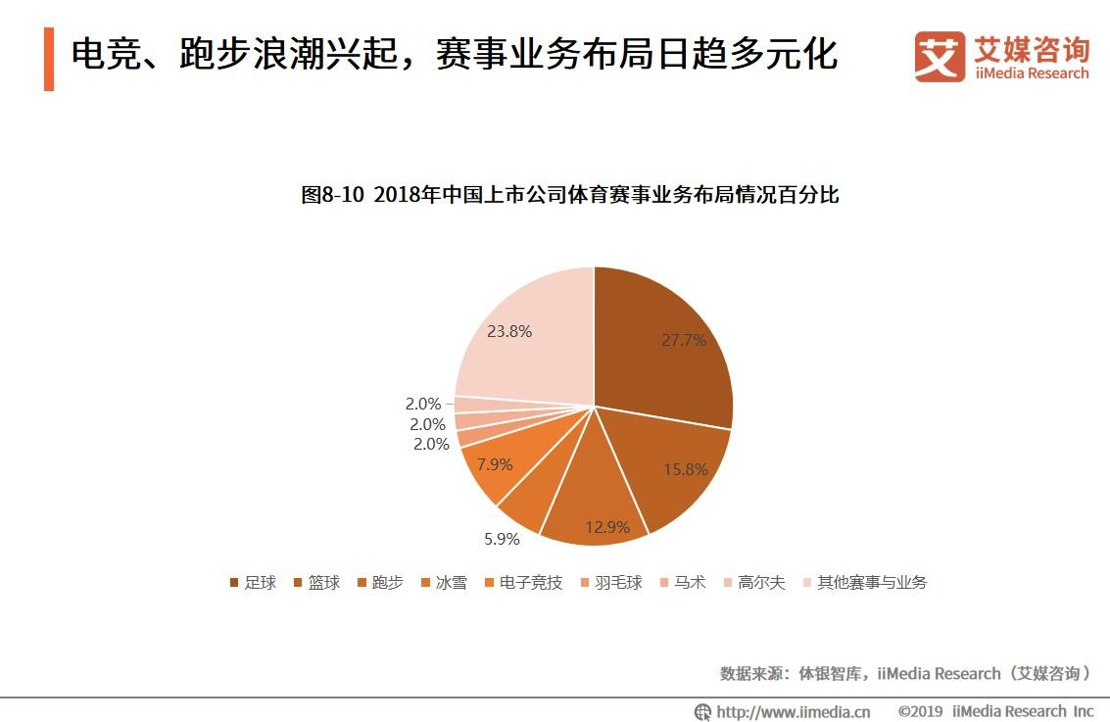

上市公司体育赛事布局数据显示，除去足球、篮球相关赛事依旧占据赛事头条外，跑步和电子竞技赛事布局分别占据12.9%和7.9%，赛事业务布局日趋多元化。

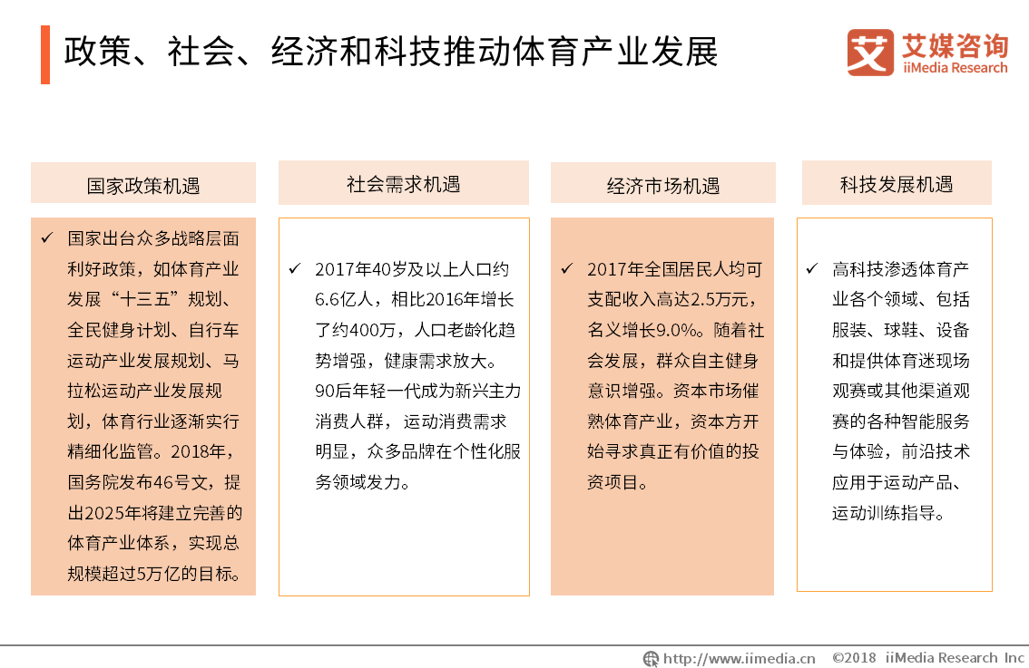

46号文件后中国体育产业相关政策陆续出台，迅速覆盖产业各个方面和环节，2016年至今约20+政策条文发布，中国体育规划愈加清晰，扶持空间巨大。

#### 2.产品数据

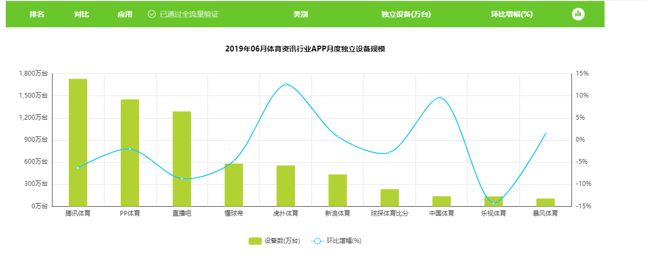

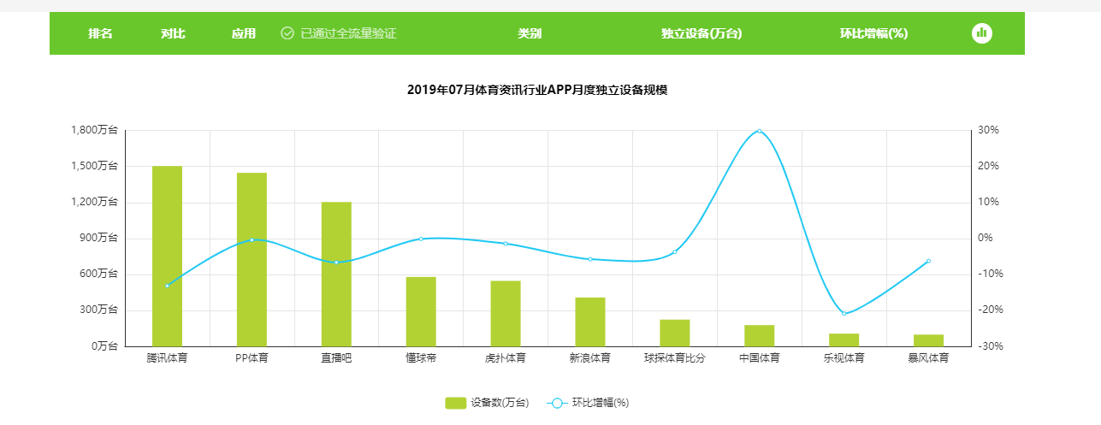

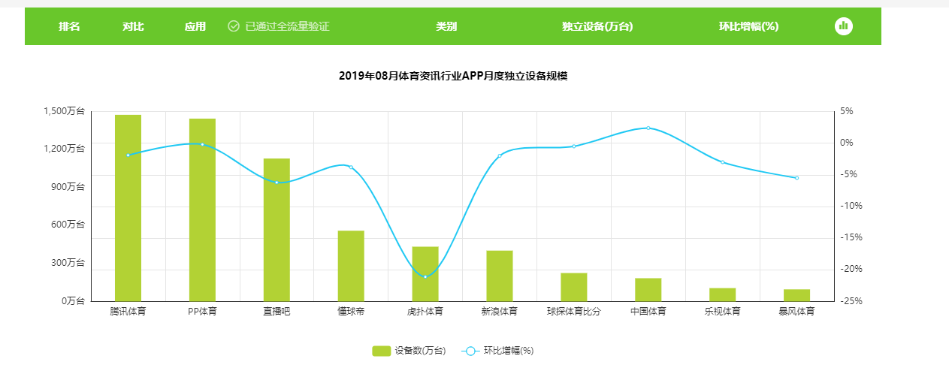

以上数据来源艾瑞咨询

由上述数据显示：各体育APP设备数从6月到8月一直处于下跌状态。

本人分析：各APP出现这样现象的原因是每年6年是各种体育赛事的最高峰，所以用户数量是最多的。然后就进入休赛季，就会呈现下跌状态。

而虎扑APP是依靠虎扑的依靠优质的内容和社区积累了大批忠实用户，所以休赛季的环比增幅差是最大的。

### 产品分析

#### 1.产品定位

虎扑是一个为体育爱好者提供专业的新闻资讯、赛事直播、论坛、电商等服务的体育平台。

#### 2.用户分析

地域分布：

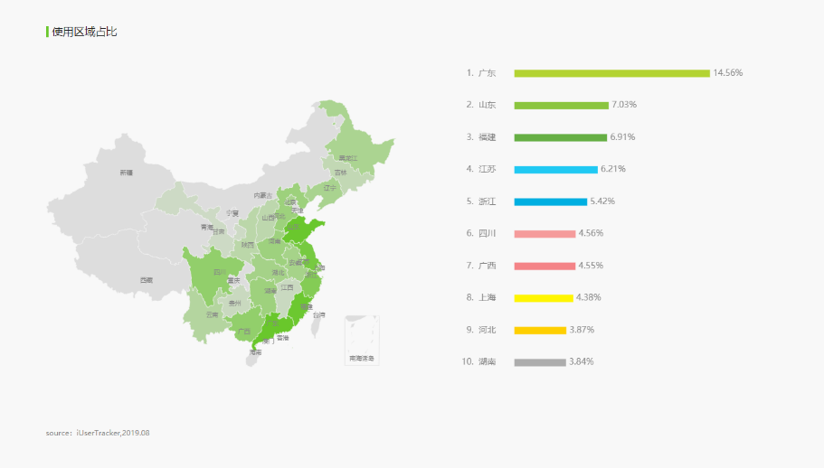

以上数据来源艾瑞咨询

数据显示：虎扑用户主要分布在东部沿海发达地区，广东用户占据14.56%，位居第一。

这些地方都传统的体育大省，地方政府也积极响应体育强国目标。而且无论是大学校园数量还是企业数量都相对更多，因此聚集了更多的年轻人，年轻人更加热爱体育，热爱运动，更加信仰全力以赴、不怕失败、积极向上的体育精神。

同时这些地区的用户经济条件较好，消费能力强，这意味着虎扑在商业变现上有着巨大的用户基础和成长空间。

性别分布：

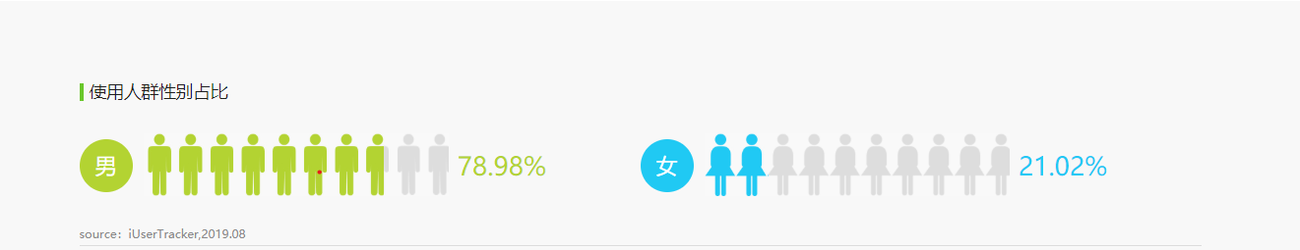

以上数据来源艾瑞咨询

数据显示：虎扑用户群体比较单一，男性用户占据74.16%。因为男性用户更加热爱体育运动，具有相同兴趣爱好的用户群体更容易形成共同的价值观以及较为封闭的社区文化。

年龄分布：

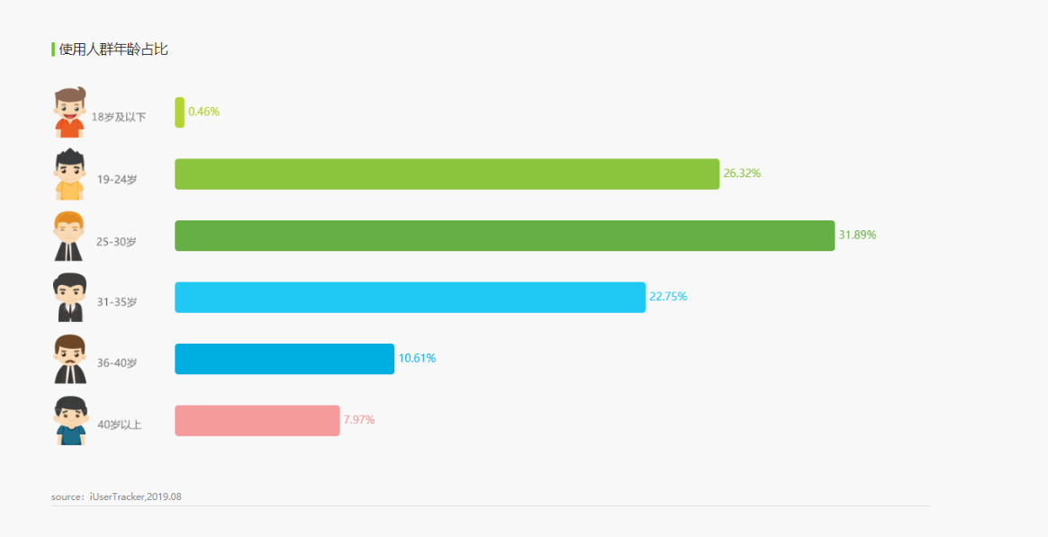

以上数据来源艾瑞咨询

数据显示：虎扑用户以年轻用户为主，年龄在35岁以下占据81.42%。因为年轻人是中国互联网的中坚力量，能让产品有更大的成长空间。

#### 3.用户需求

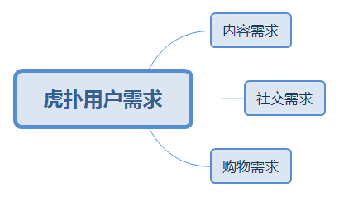

内容需求，虎扑可以提供众多体育项目的资讯，甚至现在也在往娱乐方向发展。

社交需求，通过对体育种类的社区论坛划分，使用户能快速找到相同爱好的其他用户进行发帖讨论。

购物需求，能快速找到相应的专业运动装备。

#### 4.盈利模式

虎扑是TO VC，给用户提供众多体育资讯和良好的社区平台，增加用户粘性，吸引资本市场的融资、软件的广告位和让用户和店铺到旗下的体育电商平台。

### 产品功能

#### 1.核心功能

新闻赛事：

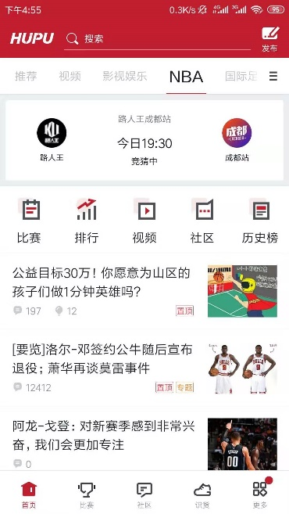

提供及时、专业的新闻资讯和赛事直播，包括球场内外，覆盖NBA、中国篮球、欧冠、各大足球联赛、电子竞技等领域，满足不同球迷的需求。

但是，由于视频直播版权原因，赛事直播一直都是文字直播为主，这是虎扑的特色，也是缺点。

论坛社交：

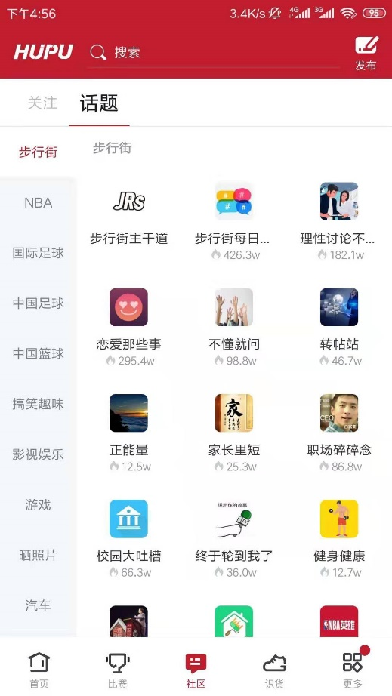

提供NBA、CBA、国际足球、游戏电竞、中国足球、步行街等多个论坛板块，用户可以找到一帮相同爱好的用户进行讨论交流。

电商平台：

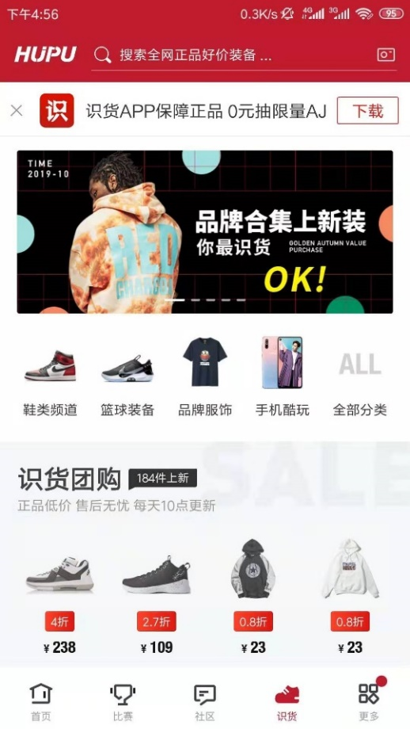

利用用户特性，引导用户购买，借鉴各电商平台模式。

同时虎扑自己建立了鉴定区，帮助用户区分假货，提升平台的信誉度。识货电商平台的建立，形成了虎扑的社区商业生态。

虎扑通过鉴定区独家的丰富高质的内容，提升了用户对虎扑的依赖性，强化了用户黏性。再以官方信誉做担保搭建电商平台，平稳的将流量从社区过渡到电商。

通过识货上的商铺商品筛选，帮助商品导购引流，和大量商铺合作，这让虎扑积累了大量品牌，在推广线下活动时，拥有第一手的赞助资源，线上线下业务的结合上形成互补。

#### 2.特色功能

(1)用户成长体系

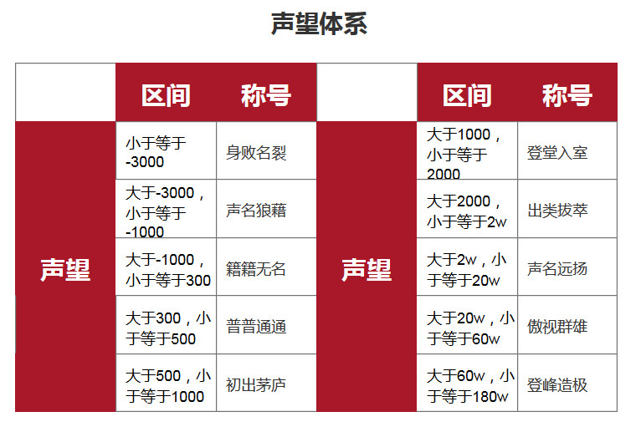

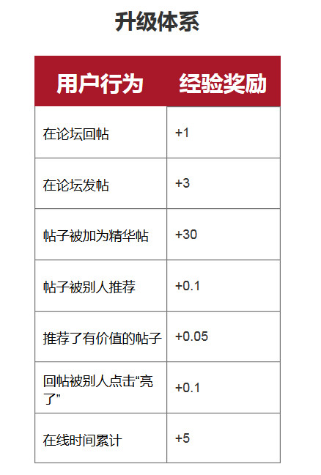

虎扑用户成长体系包含两种机制，一种是等级，另一种是声望。

等级的存在是为了保障社区内容的质量，用户只有达到一定的等级，才有在社区发帖的权限。等级越高的用户，拥有的权限越多。

声望则代表了一个用户对虎扑社区正面贡献的大小。声望越高，表示该用户的观点越被其他JRs认可，用户对社区的贡献和价值越大。

(2)虚拟金币

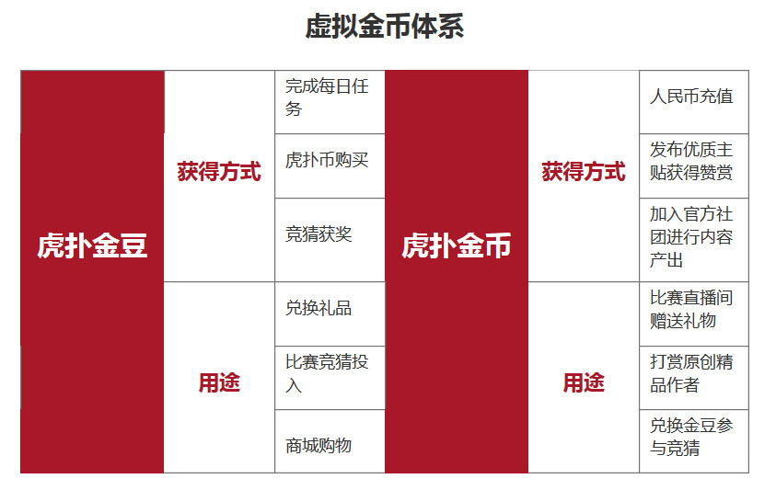

虚拟金币作为一种平台通用货币，能够帮助平台丰富玩法，同时作为一种奖励，激励用户产出更多优质内容，同时也是虎扑探索盈利模式的一种有效工具。

(3)路人王IP



是虎扑体育主办以路人、草根球员为核心举办的篮球赛事。“路人王”篮球赛以季度为大赛单位，每个月会举办12场城市赛和一场选拔性质的冠军排位赛。以篮球为核心，以单挑为模式，在规则和赛制上附加泛娱乐性玩法。

赛事设置了冠军奖金，这不仅能吸引更多篮球爱好者来参加比赛，还能提升虎扑体育的影响力。

#### 3.产品结构图：

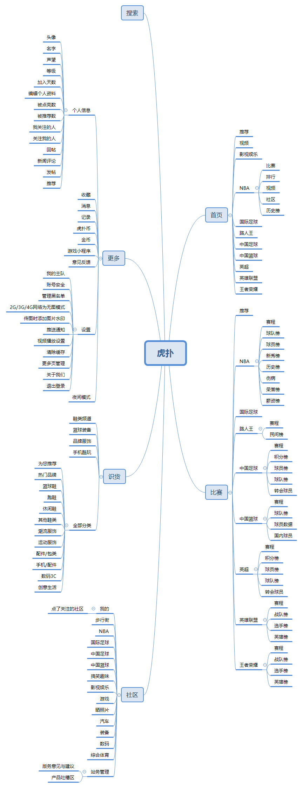

### 总结与建议

#### 1.总结：

虎扑的优势在于有一群忠实的NBA用户，而且用户是以年轻人为主，所以虎扑以这些用户为核心，把影响力发散到各模块中去。例如：足球模块、CBA模块、电竞模块、影视娱乐等。

但是，从用户特性可以看出虎扑男性用户占据78.89%，识货购买力比较低，资金大多来源于融资。

#### 2.建议：

虎扑核心过于集中NBA联赛，不论发布新闻的速度和数量，还是文章专栏，相对于其他运动模块都是优先很多。

最近的NBA事件，就呈现出这个问题。而且足球是世界第一大运动，中国的足球热度也是最高的。所以应该把资源分给足球运动。